Лексическая тема с 13.04.20 по 17.04.20 « День здоровья. Части тела»
Первая-Вторая младшая группа
Задачи:
- познакомить с актуальными болезнями среди детей, показать пользу правильного питания, развивать физическую активность, познакомить с врачебными профессиями, развивать творческое воображения.
Беседа. «Витамины я люблю-быть здоровым я хочу»
Подвижная игра:
Воробушки и автомобиль
Цель. Приучать детей бегать в разных направлениях, не наталкиваясь друг на друга, начинать движение и менять его по сигналу воспитателя, находить свое место. Игры по желанию
Дидактическая игра
«Вредно – полезно». ( картинки с полезными и неполезными продуктами. Ребенок должен выбрать картинку, и рассказать почему он ее выбрал. Взрослый обьясняет почему это полезно, а это нет)
Задачи: формировать представления о мерах профилактики и охраны здоровья. Развивать зрительное восприятие, произвольное внимание, логическое мышление, грамматически правильную речь.
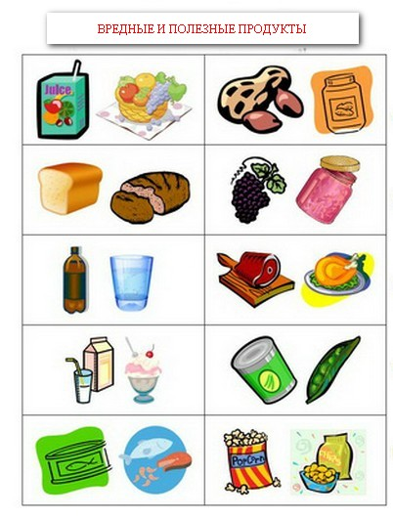
Продуктивная деятельность: ( аппликация)
« Шарфик для медвежонка»
Задачи: Продолжать учить детей создавать на прямоугольной полоске(шарфике) декоративные композиции из геометрических фигур, чередуя их по форме и цвету. Расширять и активизтровать словарный запас. Закреплять понятия один-много, столько же, сколько и, умение ориентироваться на бумаге(сверху, снизу ,посередине). Продолжать формировать у детей представление о ЗОЖ. Формировать навыки аккуратной работы с клеем. Воспитывать у детей радость от созданного им изображения.

